

数据库技术与应用

实 验 报 告

学生姓名 王政
学 号 2210170118
专业班级 测控1701
指导教师 雷琪、岑丽辉
学 院 自 动 化 学 院
完成时间 2019年5月~2019年6月

目录
1、 实验目的 3
2、 PyQt简介 3
3、 实验方案及实现 4
4、 重要知识点分析 11
5、实验碰到的问题和解决方案 14
6、实验结果记录 14
7、 有待改进的地方 25
8、实验心得 25

- 实验目的
1.1掌握数据库设计的基本方法，熟悉数据库设计的步骤；
1.2通过设计数据库系统应用课题，进一步熟悉数据库管理系统的操作技术，提高动手能力，提高分析问题和解决 问题的能力；
1.3学习数据库应用系统开发方法。培养学生初步的软件设计能力，形成良好的编程风格。
- PyQt简介
本此课程设计使用了python的gui框架PyQt来编写可视化界面。
PyQt是Python语言的GUI编程解决方案之一。可以用来代替Python内置的Tkinter。其它替代者还有PyGTK、wxPython等。与Qt一样，PyQt是一个自由软件。PyQt是PyKDE的基础。PyQt的开发者是英国的“Riverbank Computing”公司。与4.5版本之前的Qt一样，它提供了GPL与商业协议两种授权方式，因此它可以免费地用于自由软件的开发。不过当前尚不提供LGPL授权方式。PyQt可以运行于Microsoft Windows、Mac OS X、Linux以及Unix的多数变种上。
PyQt5 是Digia的一套Qt5应用框架与python的结合，同时支持2.x和3.x。本教程使用的是3.x。Qt库由Riverbank Computing开发，是最强大的GUI库之一 ，官方网站：www.riverbankcomputing.co.uk/news。+
PyQt5是由一系列Python模块组成。超过620个类，6000函数和方法。能在诸如Unix、Windows和Mac OS等主流操作系统上运行。PyQt5有两种证书，GPL和商业证书。
PyQt5类分为很多模块，主要模块有：
- QtCore 包含了核心的非GUI的功能。主要和时间、文件与文件夹、各种数据、流、URLs、mime类文件、进程与线程一起使用。
- QtGui 包含了窗口系统、事件处理、2D图像、基本绘画、字体和文字类。
- QtWidgets
- QtMultimedia
- QtBluetooth
- QtNetwork
- QtPositioning
- Enginio
- QtWebSockets
- QtWebKit
- QtWebKitWidgets
- QtXml
- QtSvg
- QtSql
- QtTest
QtWidgets类包含了一系列创建桌面应用的UI元素。 QtMultimedia包含了处理多媒体的内容和调用摄像头API的类。 QtBluetooth模块包含了查找和连接蓝牙的类。 QtNetwork包含了网络编程的类，这些工具能让TCP/IP和UDP开发变得更加方便和可靠。 QtPositioning包含了定位的类，可以使用卫星、WiFi甚至文本。 Engine包含了通过客户端进入和管理Qt Cloud的类。 QtWebSockets包含了WebSocket协议的类。 QtWebKit包含了一个基WebKit2的web浏览器。 QtWebKitWidgets包含了基于QtWidgets的WebKit1的类。 QtXml包含了处理xml的类，提供了SAX和DOM API的工具。 QtSvg提供了显示SVG内容的类，Scalable Vector Graphics (SVG)是一种是一种基于可扩展标记语言（XML），用于描述二维矢量图形的图形格式（这句话来自于维基百科）。 QtSql提供了处理数据库的工具。 QtTest提供了测试PyQt5应用的工具。
- 实验方案及实现
3.1 需求分析
毕业设计选题系统
由于学校要进行毕业设计，教师和学生进行双向选择，即学生可选择相应的毕业设计题目，教师也可选择学生。
1）教师：
- 教师可以增加毕业设计题目，人数，及要求。
- 教师可录取报名的学生，查看学生的详细信息如学生的基本信息，成绩等内容。
- 先录取填报自己的题目作为第一选题志愿的学生，再录取第二志愿的学生。
- 针对不同的用户，可进行相关的统计、查询可查看报自己的学生人数，基本信息等。
- 学生：
- 可浏览教师的毕业设计题目及教师的简介等内容。
- 可修改自己的个人信息（基本信息）。
- 可以报毕业设计题目，每人限报两个，第一选题志愿和第二选题志愿。
- 管理员
可对每个教师、学生进行统计分析与维护。
3.2 概念设计
根据需求分析结果，学生、教师、题目、班级、学院等可建模为基本实体集。
3.2.1各基本实体集的属性定义如下：
学生（Student）实体集。其属性有：学号（Sno）、姓名（Sname）、出生日期（Sbirth）、性别（Ssex）、手机号（Sphone）、成绩（Sgrade）。
教师（Teacher）实体集。其属性有：工号（Tno）、姓名（Tname）、性别（Tsex）、出生日期（Tbirth）、联系方式（Tphone）、职称（Title）。
班级（Class）实体集。其属性有：班级编号（ClassNo）、班级名称（ClassName）、。
学院（School）实体集。其属性有：学院编号（SchoolNo）、学院名称（SchoolName）等。
题目（Topic）实体集。其属性有：题目编号（TopicNo）、题目名称（TpoicName）、要求（Requirement）、人数（Population）。
3.2.2定义联系集及属性：
选题（Select）联系集：它是题目实体集与学生实体集的一对多联系集，其描述属性有：题目编号（TpicNo）、学号（Sno）、教师编号（Tno）、志愿（Wish）、录取情况（Admission）。
出题（SetTopic）联系集：它是教师实体集与题目实体集的一对多联系集，没有联系属性。
就读（Study）联系集：它是班级实体集与学生实体集的一对多联系集，没有联系属性。
工作（Work）联系集：它是学院实体集与教师实体集的一对多联系集，没有联系属性。
属于（Include）联系集：它是学院实体集与班级实体集的一对多联系集，没有联系属性。
3.2.3 E-R图
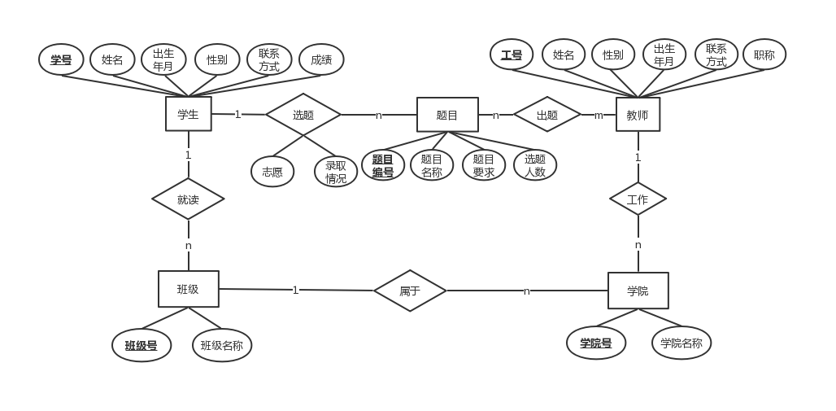
3.3 逻辑设计（下划线加粗代表主码，斜体加粗代表外码 ）
3.3.1 学生（Student）表，由学生关系实体集转化而来
Student（Sno，Sname，Ssex，Sbirth，Sphone，Sgrade，classNo）
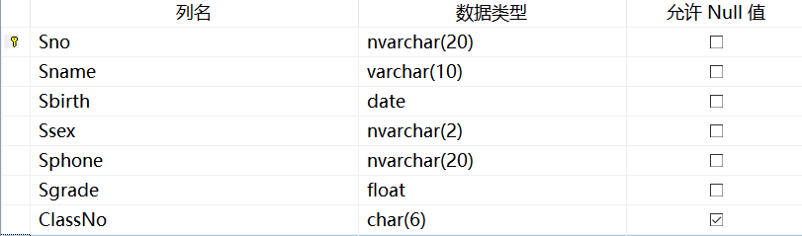
3.3.2 教师（Teacher）表，由教师实体集转化而来
Teacher（Tno，Tname，Tsex，Tbirth，Tphone，Title，SchoolNo）
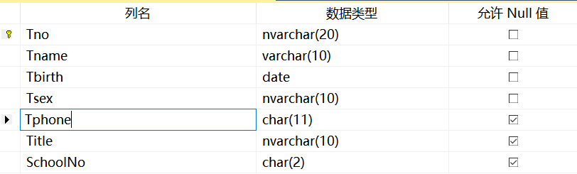

3.3.3 班级（Class）表，由班级实体集转化而来
Class（ClassNo，CassName，SchoolNo）
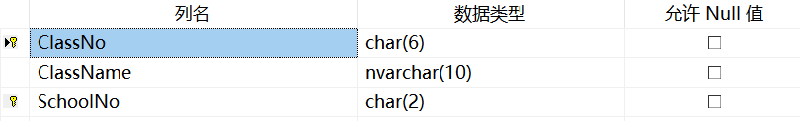
3.3.4 学院（School）表，由学院实体集转化而来
School（SchoolNo，SchoolName）；
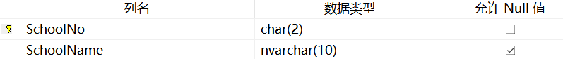
3.3.5 题目（Topic）表，由题目实体集转化而来
题目Title（TpicNo，TopicName，Requirement，Population，Tno）
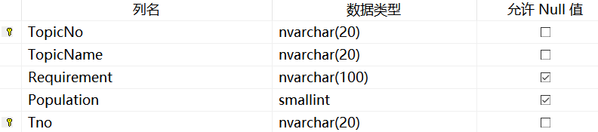
3.3.5 选题（Select）表，由选题联系转化而来
Select（TopicNo，Sno，Tno，Wish，Admission）
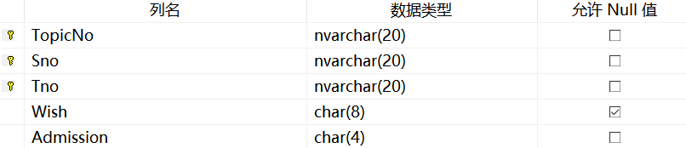
3.4 软件流程图和功能分析
3.4.1 主程序流程图
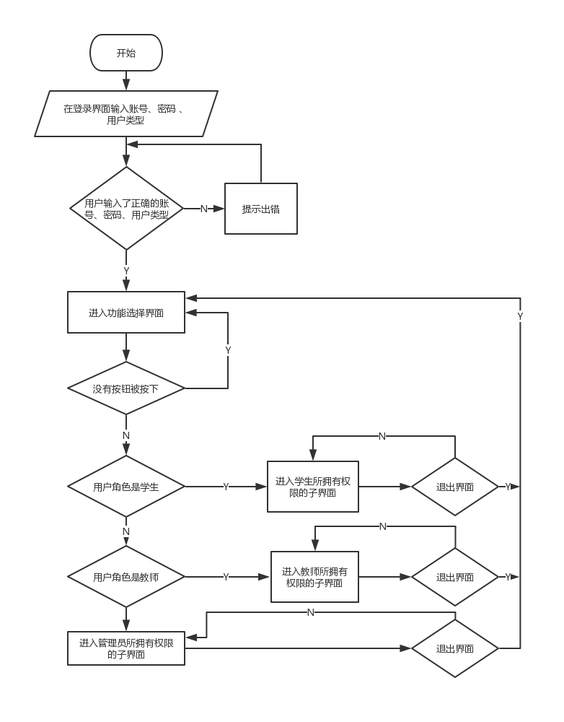
3.4.1 功能分析
- 学生只能查看自己的选课结果
“select Topic.TopicNo 选题编号,Topic.TopicName 选题名称,Topic.Population 当前选题人数,Teacher.Tno 指导老师工号,Teacher.Tname 指导老师,School.SchoolName 老师所在学院,[Select].Wish 志愿,[Select].Admission 录取情况
from [Select],Topic,Teacher,School
where (Teacher.Tno=Topic.Tno)and([Select].TopicNo=Topic.TopicNo)and(School.SchoolNo=Teacher.SchoolNo)and([Select].Tno=Teacher.Tno)and[Select].Sno='{}'".format(account)
- 教师可以查看选了自己课题的结果
"select Student.Sno 学生学号, Student.Sname 学生姓名,Topic.TopicNo 选题编号,Topic.TopicName 选题名称,Topic.Population 当前选题人数,School.SchoolName 学生所在学院,[Select].Wish 志愿,Teacher.Tno 指导老师工号,Teacher.Tname 指导老师,[Select].Admission 录取情况
from [Select],Topic,Teacher,School,Student
where ([Select].TopicNo=Topic.TopicNo)and([Select].Tno=Topic.Tno)and(School.SchoolNo=Student.SchoolNo)and([Select].Tno='{}')and([Select].Tno=Teacher.Tno)and([Select].Sno=Student.Sno)and([Select].Wish='第一志愿')".format(account)
- 管理员可以查看选了所有选课结果
"select Student.Sno 学生学号, Student.Sname 学生姓名,Topic.TopicNo 选题编号,Topic.TopicName 选题名称,Topic.Population 当前选题人数,School.SchoolName 学生所在学院,[Select].Wish 志愿,Teacher.Tno 指导老师工号,Teacher.Tname 指导老师,[Select].Admission 录取情况
from [Select],Topic,Teacher,School,Student
where ([Select].TopicNo=Topic.TopicNo)and([Select].Tno=Topic.Tno)and(School.SchoolNo=Student.SchoolNo)and([Select].Tno=Teacher.Tno)and([Select].Sno=Student.Sno)and([Select].Wish='第一志愿')"
- 教师和管理员可以通过学生选题审核
update [Select] set Admission='同意' where Sno='{}'and TopicNo='{}' and Tno='{}'".format(Sno, TopicNo, Tno)
- 学生可以查看选题信息
"select TopicNo 课题编号,TopicName 课题名称,Requirement 课题要求,[Population] 选题人数,Teacher.Tno 指导老师工号, Teacher.Tname 指导老师,Teacher.Title 指导老师职称,Teacher.Tphone 指导老师联系方式,School.SchoolName 所在学院 from Topic,Teacher,School
where (Topic.Tno=Teacher.Tno)and(Teacher.SchoolNo=School.SchoolNo)"
- 学生可以选题
"insert into [Select](TopicNo,Sno,Tno,Wish,Admission) values('{}','{}','{}','第一志愿','待定')".format(TopicNo, account, Tno)
"insert into [Select](TopicNo,Sno,Tno,Wish,Admission) values('{}','{}','{}','第二志愿','待定')".format(TopicNo, account, Tno)
- 学生可以撤销没有被审核的选题信息
"delete from [Select] where(TopicNo='{}')and(Sno='{}')and(Tno='{}')".format(TopicNo, Sno, Tno)
- 学生和管理员可修改学生信息
" update Student
set Sno='{}',Sname='{}',Sbirth='{}',Ssex='{}',Sphone='{}',ClassNo='{}',SchoolNo='{}',Sgrade={}
where Sno={}".format(l1, l2, l3, l4, l5, l6, l7, l8, l1)
- 管理员可以创建学生信息
"insert into Student(Sno,Sname,Sbirth,Ssex,Sphone,ClassNo,SchoolNo,Sgrade)
values('{}','{}','{}','{}','{}','{}','{}','{}')
".format(l1, l2, l3, l4, l5, l6, l7, l8)
- 学生可以查看教师信息
"select Tno 工号,Tname 姓名,Tbirth 出生日期,Tsex 性别,Tphone 手机号码,Title 职称,School.SchoolName 学院 from Teacher,School where (Teacher.SchoolNo=School.SchoolNo)"
- 教师可以查看学生信息
"select Sno 学号,Sname 姓名,Sbirth 出生日期,Ssex 性别,Sphone 手机号码,Class.ClassName 班级,School.SchoolName 学院,Sgrade 成绩 from Student,Class,School
where (Student.ClassNo=Class.ClassNo)and(Student.SchoolNo=School.SchoolNo)and(Class.SchoolNo=School.SchoolNo)"
- 管理员和教师可以修改教师信息
"update Teacher
set Tno='{}',Tname='{}',Tbirth='{}',Tsex='{}',Tphone='{}',Title='{}',SchoolNo='{}'
where Tno={}".format(l1, l2, l3, l4, l5, l6, l7, l1)
- 教师可以查看选了自己课题结果
"select TopicNo 选题编号,TopicName 选题名称,Requirement 选题要求,[Population] 目前选题人数,Teacher.Tno 指导老师工号,Tname 指导老师姓名 from Topic,Teacher
where (Teacher.Tno='{}')and(Topic.Tno=Teacher.Tno)".format(account)
- 教师可以添加和删除题目
"insert into Topic values('{}','{}','{}','0','{}')".format(l1, l2, l3, account)
"delete from Topic where (TopicNo='{}')and(Tno='{}')".format(TopicNo, Tno)
- 管理员可以修改教师已经添加的题目
"update Topic set TopicName='{}',Requirement='{}',Tno='{}' where (TopicNo='{}')and(Tno='{}')".format(l1, l2,l3, TopicNo, account)
- 重要知识点分析
4.1 触发器
4.1.1 触发器简介
触发器（trigger）是SQL server 提供给程序员和数据分析员来保证数据完整性的一种方法，它是与表事件相关的特殊的存储过程，它的执行不是由程序调用，也不是手工启动，而是由事件来触发，比如当对一个表进行操作（ insert，delete， update）时就会激活它执行。触发器经常用于加强数据的完整性约束和业务规则等。 触发器可以从 DBA_TRIGGERS ，USER_TRIGGERS 数据字典中查到。SQL3的触发器是一个能由系统自动执行对数据库修改的语句。
触发器可以查询其他表，而且可以包含复杂的SQL语句。它们主要用于强制服从复杂的业务规则或要求。例如：您可以根据客户当前的帐户状态，控制是否允许插入新订单。
触发器也可用于强制引用完整性，以便在多个表中添加、更新或删除行时，保留在这些表之间所定义的关系。然而，强制引用完整性的最好方法是在相关表中定义主键和外键约束。如果使用数据库关系图，则可以在表之间创建关系以自动创建外键约束。
触发器与存储过程的唯一区别是触发器不能执行EXECUTE语句调用，而是在用户执行Transact-SQL语句时自动触发执行。
4.1.2 程序中所使用到的触发器
实现教师同意学生选题以后，此题目的人数自动加一；教师拒绝一个已经同意的学生的选题以后，此题目的人数自动减一。
drop trigger SelectAgree
go
create trigger SelectAgree
on [Select] after update
as
if ((select Admission from inserted)='同意')and(((select Admission from deleted)='待定')or((select Admission from deleted)='拒绝'))
begin
print 'trigger SelectAgree'
update Topic set [Population]=[Population]+1 where ((select TopicNo from inserted)=Topic.TopicNo)and((select Tno from inserted)=Topic.Tno)
end

drop trigger SelectDisagree
go
create trigger SelectDisagree
on [Select] after update
as
if ((select Admission from deleted)='同意')and((select Admission from inserted)='拒绝')
begin
print 'trigger SelectDisagree'
update Topic set [Population]=[Population]-1 where ((select TopicNo from inserted)=Topic.TopicNo)and((select Tno from inserted)=Topic.Tno)
End
4.2 角色
为便于管理数据库中的权限， SQL Server 提供了若干“角色” ，这些角色是用于对其他主体进行分组的安全主体。它们类似于 Windows 操作系统中的 组 Microsoft 。 数据库级角色的权限作用域为数据库范围。
以下创建了学生和教师两个角色
use [Graduate]
go
create role studentRole;
grant select,update on Student to studentRole;
grant select on Teacher to studentRole;
grant select on Class to studentRole;
grant select on School to studentRole;
grant select on Topic to studentRole;
grant select on [Select] to studentRole;
grant insert on [Select] to studentRole;
grant select,delete,update on [Select] to studentRole

create role teacherRole;
grant select,update on Teacher to teacherRole;
grant select on Student to teacherRole;
grant select on Class to teacherRole;
grant select on School to teacherRole;
grant select on [Select] to teacherRole;
grant select on Topic to teacherRole;
grant update on Topic to teacherRole;
grant delete on Topic to teacherRole;
grant insert on Topic to teacherRole;
4.3 信号与槽的机制
Qt库第一个认识到在几乎所有情况下，程序员不需要或甚至不想知道所有的底层细节：他们不在乎按钮是如何按下，他们只是想知道它是按下的以便他们能够适当地做出反应。因此，Qt和PyQt提供了两种通信机制：底层事件处理机制，类似于所有其他GUI库提供的机制，以及Trolltech（Qt的制造商）所称的高级机制 “信号和槽”。
每个QObject,包括所有的PyQt的小部件，因为它们从QWidget(一个QObject的子类)派生，都支持信号和槽机制。特别地，它们能够通知状态的改变，例如当复选框变为选中或未选中时，以及其他重要的事件，例如当点击按钮（通过任何方式）时。 所有的PyQt的小部件有一组预定义的信号。
每当一个信号发射，默认情况下PyQt只是抛出它！要注意到信号，我们就必须将其连接到槽。在C ++ / Qt中，槽是必须用特殊语法声明的方法; 但在PyQt中，它们可以是任何我们喜欢的可调用的对象（例如，任何函数或方法），并且在定义它们时不需要特殊的语法。
大多数小部件也有预定义的槽，因此在某些情况下，我们可以将预定义的信号连接到预定义的槽，而不必执行任何其他操作来获得我们想要的行为。PyQt在这方面比C ++ / Qt更通用，因为我们不仅可以连接到槽，而且可以连接到任何可调用，并且从PyQt4.2开始，可以动态添加“预定义”信号和插槽到QObject中。
5、实验碰到的问题和解决方案
5.1 登陆时，账号密码正确即可登录，与账号类型无关
解决方案：创建账号时提供账号类型选择，给用户设置的密码添加掩码，当选择的账户类型为学生时，在用户设置的账号密码最后面加上字符’a’，作为账号的正真的密码；当选择的账户类型为教师时，在用户设置的账号密码最后面加上字符’b’，作为账号的正真的密码；当选择的账户类型为管理员时，在用户设置的账号密码最后面加上字符’c’，作为账号的正真的密码。
5.2 教师假如先通过学生的第二志愿，会出现逻辑上的漏洞
解决方案：当学生的第一志愿被拒绝时，在教师的界面才会显示学生的第二志愿，才允许教师对学生的第二志愿进行操作
5.3 在使用PyQt时，右键点出菜单的功能实现起来较为复杂
解决方案：当点击选中的行时，跳出一个对话框，在对话框内选择一些操作，实现类似右键菜单的功能
6、实验结果记录

6.1 登录界面
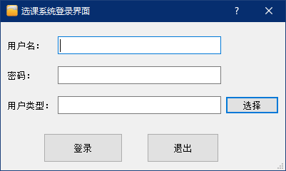
管理员账号：supperad
管理员密码：1
管理员可以创建学生和教师账户

学生账号：2210170118 0101170101 2201170201 0901170101
学生密码：均为123456

教师账号：1 2 3 4
教师密码：均为123456

错误提示：
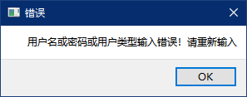

6.2 主界面
输入正确的账号、密码、用户类型即可进入主界面
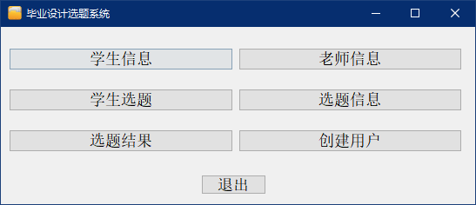

6.3 学生信息界面

6.3.1 管理员进入学生信息界面

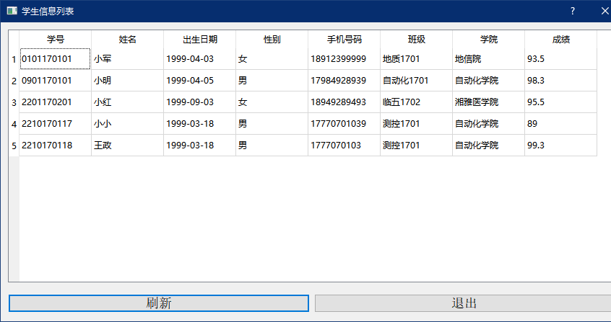

点击相应的学生信息可以进行修改

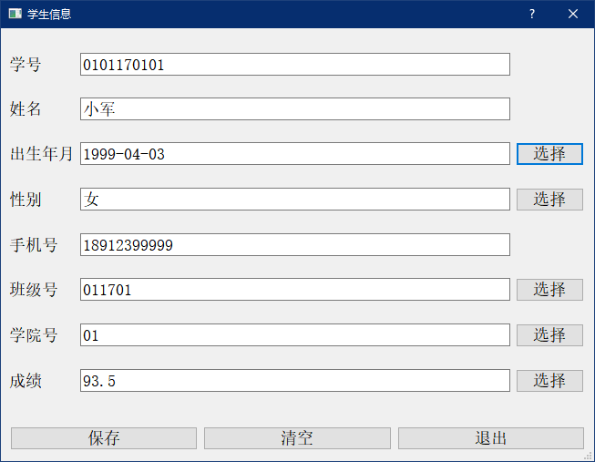
6.3.2 学生进入学生信息界面
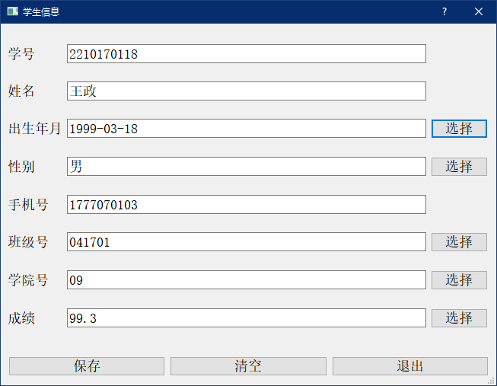
输入数据错误时会有相应的提示
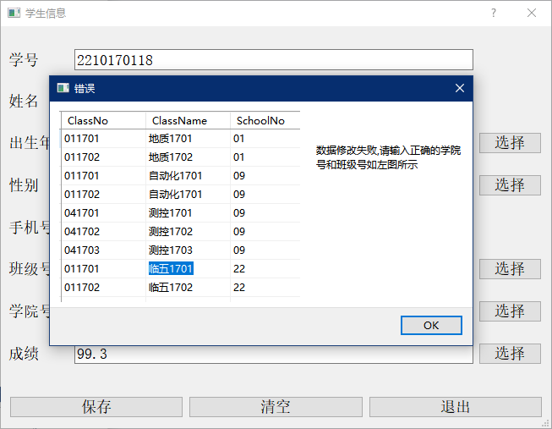
6.3.3 教师进入学生信息界面
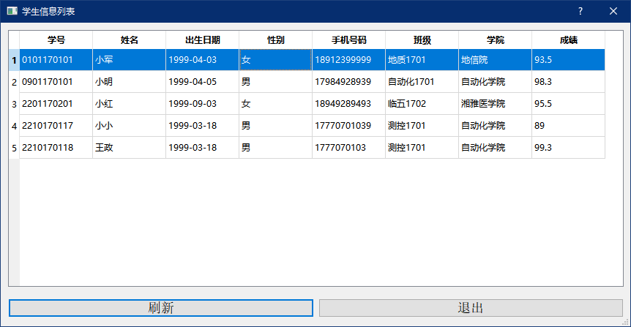
6.4 教师信息界面
6.4.1 管理员进入教师信息界面
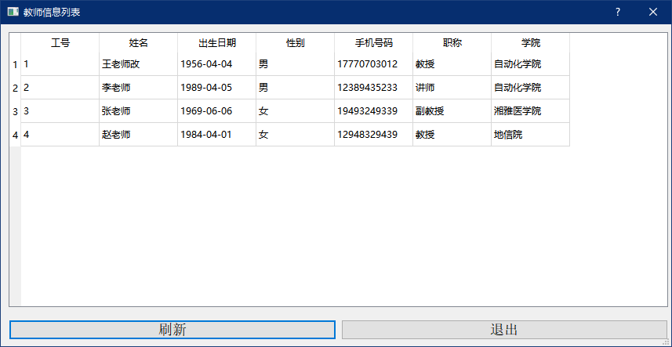
点击相应的教师信息可以进行修改
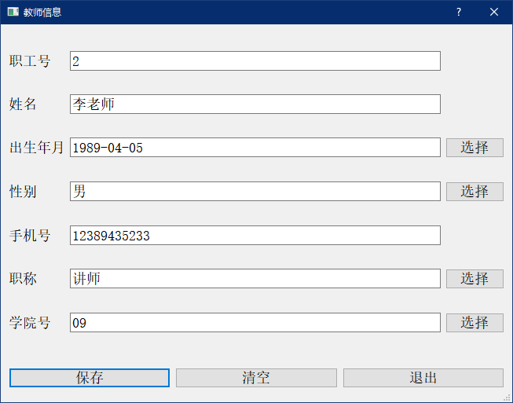
6.4.2 学生进入教师信息界面
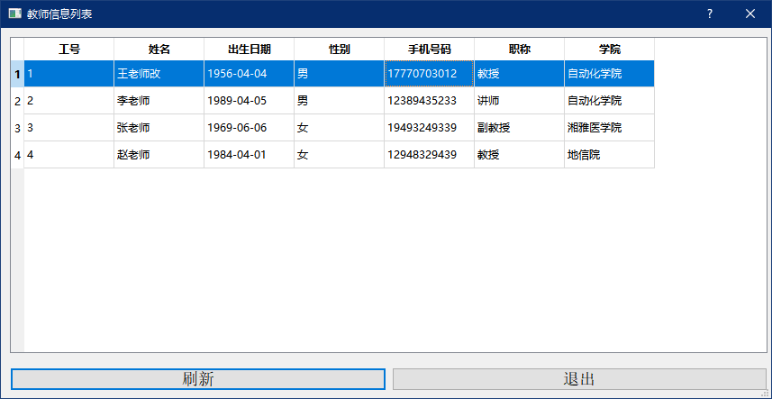
6.4.3 教师进入教师信息界面
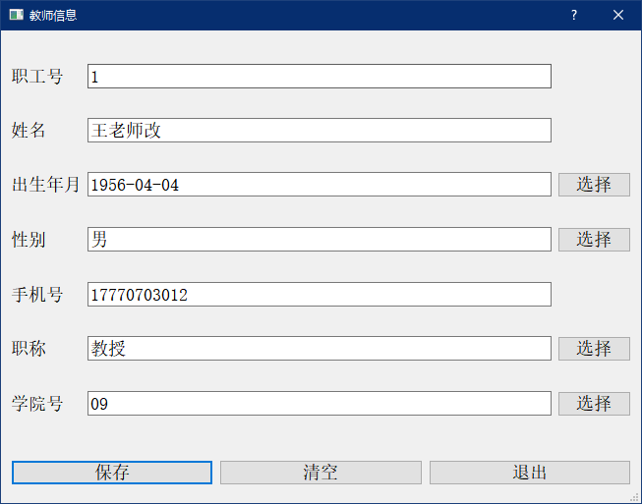
6.5 学生选题界面
6.5.1 管理员进入学生选题界面
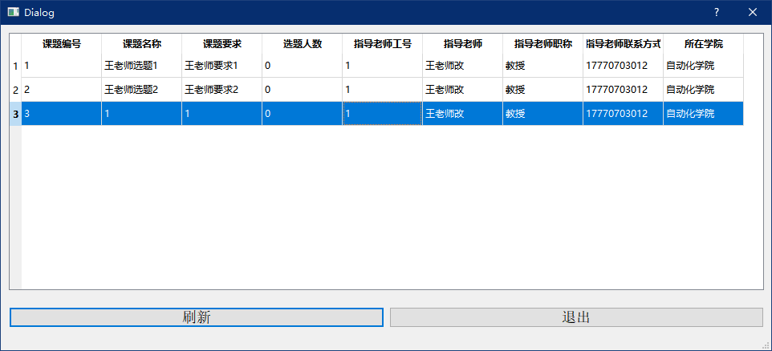
6.5.2 学生进入学生选题界面
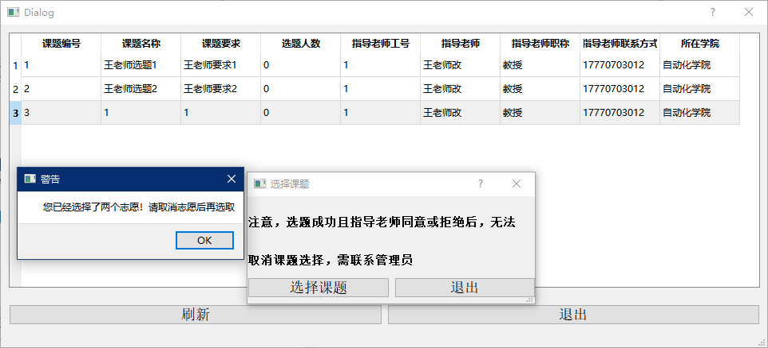 点击选题信息可以选择相应的课题，先选择的为第一志愿，最多只能选择两个志愿
6.5.3 教师进入学生选题界面
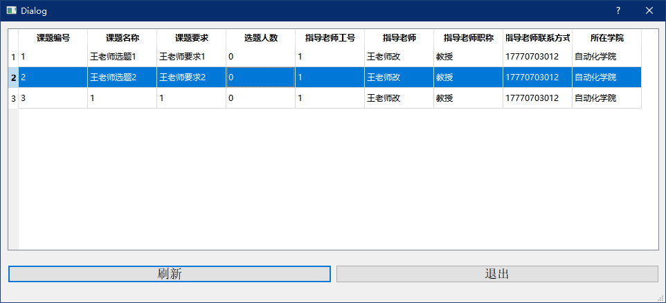
6.6 选题信息界面
6.6.1 管理员进入选题信息界面
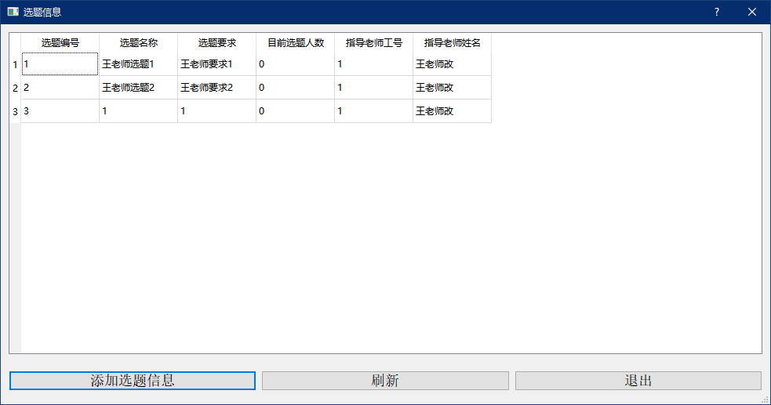
点击相应的选题信息可以修改或删除选题，且修改失败会有相应的提示
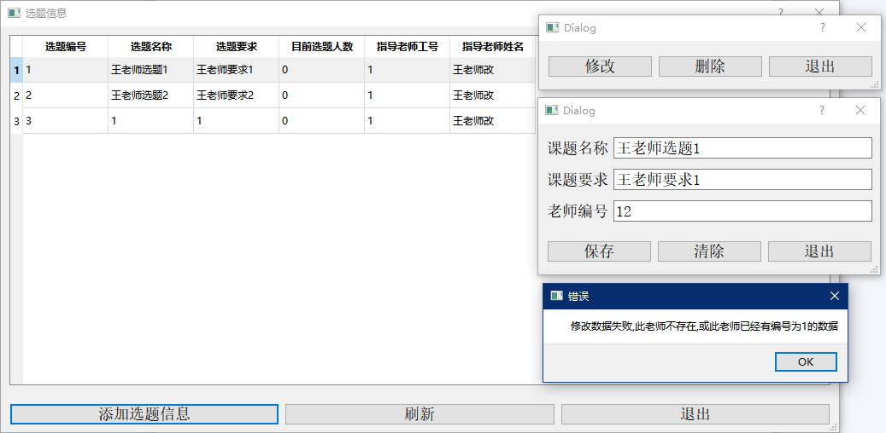
6.6.2 学生进入选题信息界面
学生不具有权限
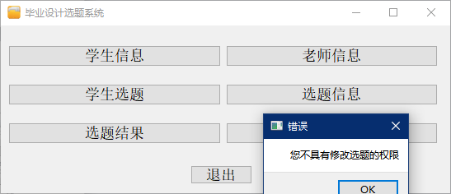
6.6.3 教师进入选题信息界面
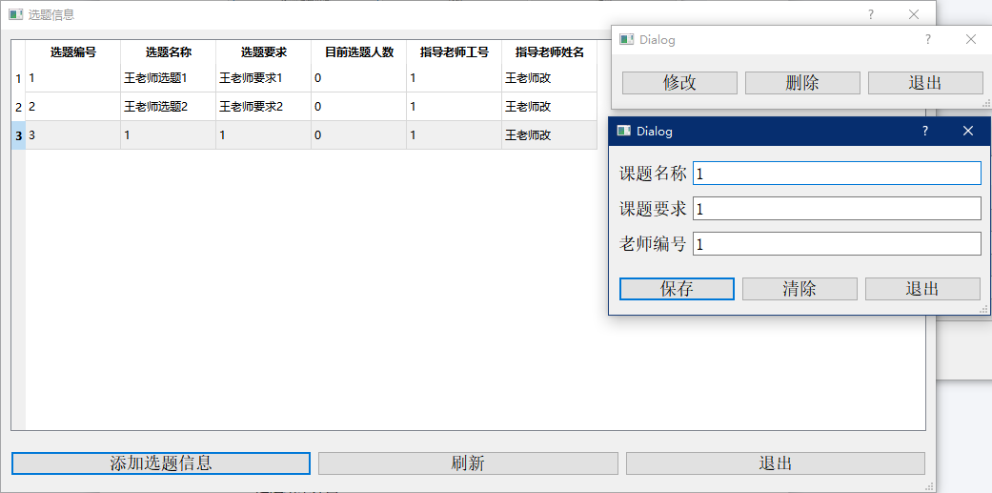

6.7 选题结果界面
6.7.1 管理员进入选题结果界面
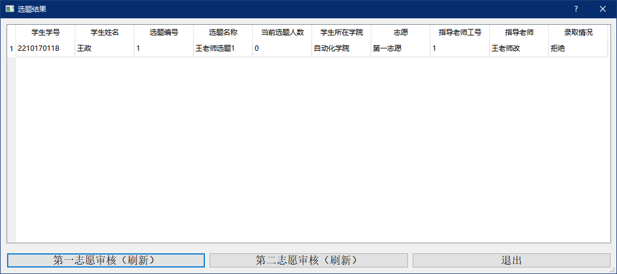
点击相应的选题结果信息可以进行相应的操作
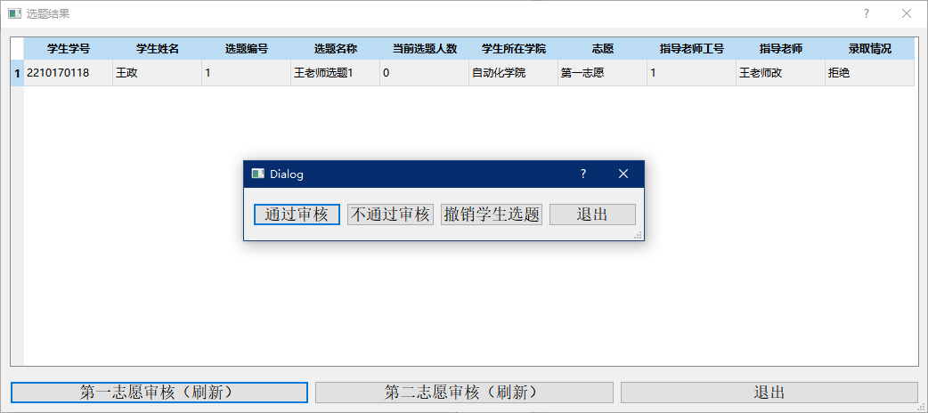
6.7.2 学生进入选题结果界面
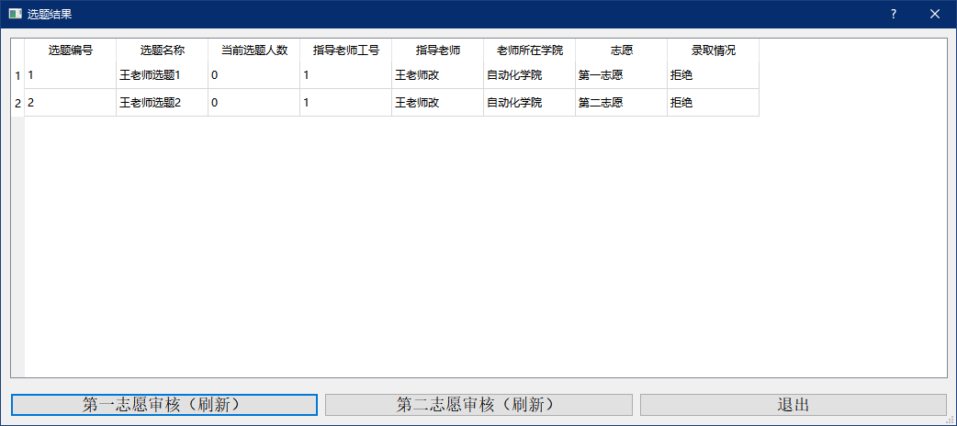
6.7.3 教师进入选题结果界面
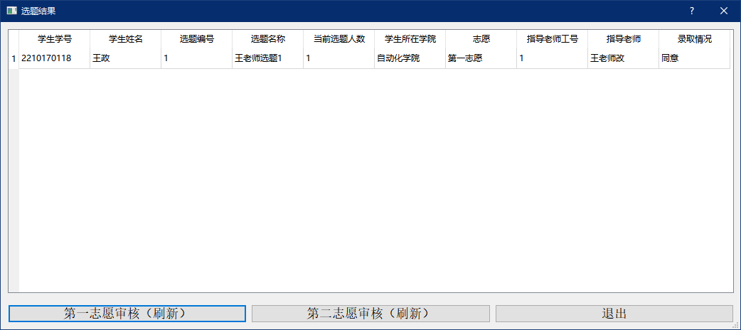
当第一志愿为同意或待定时，第二志愿不会出现
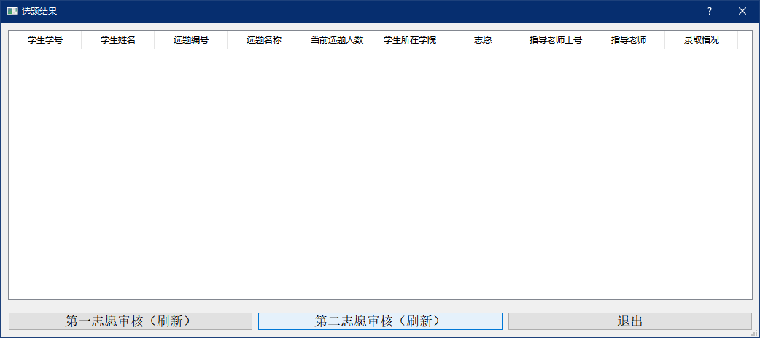

6.8 创建用户界面
只有管理员才能进入创建用户界面
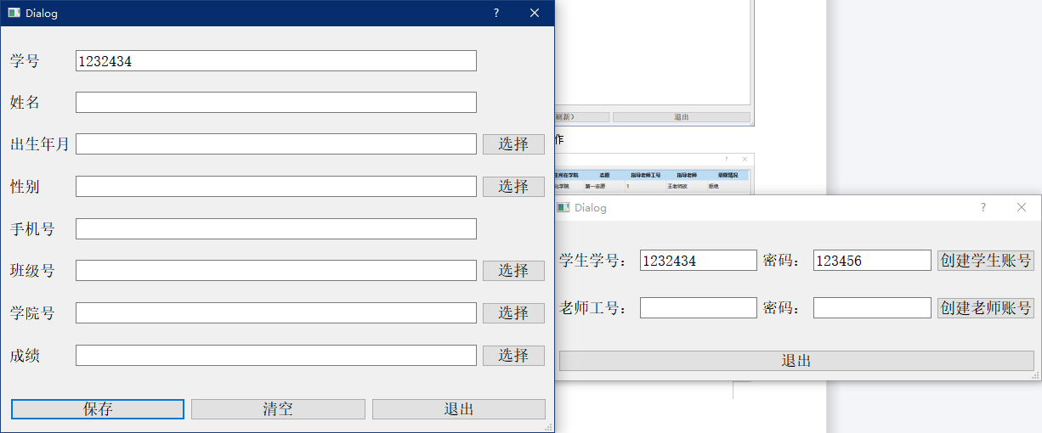
输入一个现在不存在在数据库中的学生学号和密码，再输入学生信息，即可创建学生账号，教师账号同理。
- 有待改进的地方
7.1 本软件没有加入根据学号、工号搜索学生、老师信息的功能，有待完善。可以在学生信息和老师信息界面里添加一个输入框，输入正确的学号、工号以后转化为sql语句，再刷新列表显示。
7.2 本软件的图形界面没有美感，只是以实现基本功能为主，没有对外观进行优化，PyQt本身可以有许多美化GUI的方法，有待改进。
7.3 本软件只可以在本地使用，因为数据库只在本地，可以连接云数据库，使软件能在其他电脑上使用。
8、实验心得
我在本次的数据库课程设计中，一开始并没有认真进行需求分析以及数据库的设计，而是急于去编码实现界面等前台的东西。结果编到第二个界面的时候，发现数据库设计不合理，只好重新回去修改。我的解决方法是：详细进行需求分析，争取做到对整个系统了然于胸；详细进行系统功能划分，分到最小模块为止，然后再一个一个模块添加代码即可，当然，要考虑模块与模块之间的耦合程度以及模块与模块之间的信息共享。
在本次数据库课程设计中遇到不少困难，在这时，我一般采取以下措施：上网查资料；在网上论坛上提问题；和同学讨论；在图书馆查找相关图书资料。总之，这些是我比较常用的方法。最重要的一点是，遇到困难时的心态要平和，冷静地去查找问题并解决问题。

